CUMHURBAŞKANLIĞI SEÇİMİNDE EN SON DURUM
Değerli Basın mensupları;
TÜSİAR ARAŞTIRMA olarak Türkiye gündemi ile ilgili yapmış olduğumuz “ Cumhurbaşkanlığı Seçiminde Türkiye Geneli En Son Durum “ konulu araştırmamızın sonuçlarını siz değerli basın mensupları ve kamuoyu ile paylaşıyoruz.
► SUNUŞ

TÜSİAR 2002’den beri araştırma sektöründe faaliyet gösteren bir kurumdur. Sosyal sorumluluğunun bir gereği olarak TÜSİAR Bölgesel ve Ulusal bazda siyasal, toplumsal, ekonomik, kültürel gelişmeleri ve bu gelişmelere dair algıları araştırarak kamuoyuyla paylaşmaktadır.
Bu araştırma TÜSİAR’ın öz kaynaklarıyla yapılmıştır. Araştırmanın herhangi bir sponsoru bulunmamaktadır.
Bu Araştırma, Necmettin Erbakan Üniversitesi Öğretim Üyesi Prof.Dr.Adem ŞAHİN tarafından yönetilmiştir.

► 1.1. ARAŞTIRMANIN ADI
CUMHURBAŞKANLIĞI SEÇİMİNDE EN SON DURUM ARAŞTIRMASI

► 1.2. GENEL DEĞERLENDİRME

► CUMHURBAŞKANLIĞI SEÇİMİNE EN SON DURUM
Türkiye siyasetinin en önemli gündem maddelerinden biri olan Cumhurbaşkanlığı seçimi ile ilgili seçmenin algısını belirlemek üzere,18– 23 Temmuz 2014 tarihlerinde, TÜİK örneklem verileri dikkate alınarak Türkiye’nin 7 coğrafi bölgesinde, 38 il ve 203 ilçede, 18 yaş ve üstü seçmen nüfusunu temsil eden 2109 ’u Erkek, 2014’i kadın olmak üzere toplam 4.123 denekle, hanelerde yüz yüze görüşme metoduyla yaptığımız Cumhurbaşkanlığı seçimi ile ilgili Türkiye geneli son durum tespit anketini kamuoyu ile paylaşıyoruz.
Örneklemin seçimi, basit tesadüfi anket yöntem ile gerçekleştirilmiş olup, görüşülecek deneklerin belirlenmesinde cinsiyet, yaş ve eğitim kotaları uygulanmıştır.
Araştırma sonuçlarının saha ve bilgisayar ortamında gerçekleştirilen kontrollerden sonra analizler ile elde edilen bulguların tutarlılığı gözlemlenmiştir. Araştırmanın güven aralığı % 98 hata payı (+ - ) % 2 dir.
Araştırmanın saha çalışması 38 il 203 ilçede gerçekleştirilmiştir.
Adana, Afyon, Ankara, Antalya, Muğla, Siirt, Bolu, Bursa, Balıkesir, Bartın, Bitlis, Çanakkale, Çorum, Denizli, Diyarbakır, Edirne, Eskişehir, Erzurum, Gaziantep, Hatay, İçel, İstanbul, İzmir, Kayseri, Kocaeli, Kahramanmaraş,Konya,Karabük,Kars,Malatya,Manisa,Mardin,Rize,Sakarya,Samsun,Siirt,Trabzon, ve Yalova

►ARAŞTIRMA SORULARI

► Araştırma da genel amaç 10 Ağustos 2014’ te yapılacak olan Cumhurbaşkanlığı seçimi ve mevcut siyasi duruma yönelik en son durumu görmek olduğu için edinilen sonuçlardan; Bu gün seçim olsa oyunuzu hangi partiye verirsiniz? , Size göre 10 Ağustos 2014’ yapılacak olan Cumhurbaşkanlığı seçimini hangi aday kazanır? ve 10 Ağustos 2014’te yapılacak Cumhurbaşkanlığı seçiminde oyunuzu hangi adaya vereceksiniz? Sorularının sonuçlarını açıklıyoruz.

► ARAŞTIMA SONUÇLARI

► BU BÜN SEÇİM OLSA AK PARTİ AÇIK ARA ÖNDE CHP 2. MHP 3. PARTİ

Araştırmada deneklere yöneltilen Bu gün Milletvekili genel seçimi yapılacak olsa hangi partiye oy verirsiniz sorusuna alınan yanıtlara göre;

Ak Parti : 50,1
CHP : 27,3
MHP : 14,2
HDP : 6,1
Diğer : 2,3
Sonuçlarının çıktığı görülmektedir.

Bu soruya ait sonuç değerleri tablo 1 grafik 1 de verilmiştir.

► TAYYİP ERDOĞANIN CUMHURBAŞKANI OLACAĞINA İNANÇ YÜKSELİYOR

Araştırmada deneklere yöneltilen Size göre Cumhurbaşkanlığı Seçimini Kim kazanır ? sorusuna alınan yanıtlara göre;

Recep Tayyip ERDOĞAN : 69,1
Ekmeleddin İHSANOĞLU : 27,3
Selehattin DEMİRTAŞ : 3,6

Bu soruya ait sonuç değerleri tablo 2 grafik 2 de verilmiştir.

► ERDOĞAN AÇIK ARA ÖNDE

10 Ağustos 2014 Pazar günü yapılacak olan Cumhurbaşkanlığı seçiminde oyunuzu hangi adaya vereceksiniz? sorusuna deneklerden alınan cevaplara göre ;
( Kararsızlar ve cevap yoklar dağıtıldıktan sonra )

Recep Tayyip ERDOĞAN : 54,9
Ekmeleddin İHSANOĞLU : 38,2
Selehattin DEMİRTAŞ : 6,9

Bu soruya ait sonuç değerleri tablo 3 grafik 3 de verilmiştir.

Değerli Basın Mensupları; Raporumuza gösterdiğiniz ilgiden dolayı teşekkür ederiz

Tüsiar Araştırma Danışmanlık Ltd.Şti
Basın Müşavirliği

Not : Raporun Detaylı Raporunu www.tusiar.com web sitemizden alabilirsiniz.

ARAŞTIRMANIN TABLO VE GRAFİKLERİ

Tablo 1

Bugün Milletvekili Genel Seçimi yapılacak olsa hangi partiye oy verirdiniz?
 | Yüzde
AKP | 50,1
CHP | 27,3
MHP | 14,2
HDP | 6,1
Diğer | 2,3
Total | 100,0

Grafik 1

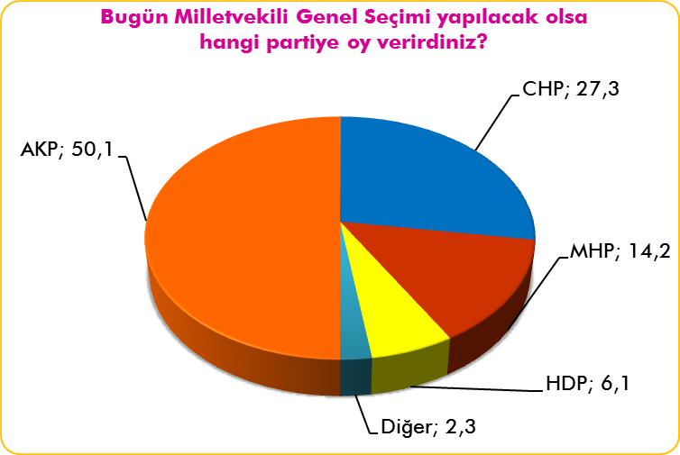

Tablo 2

Size göre Cumhurbaşkanlığı Seçimini Kim kazanır ?
 | Yüzde
Recep Tayyip ERDOĞAN | 69,1
Ekmeleddin İHSANOĞLU | 27,3
Selehattin DEMİRTAŞ | 3,6
Total | 100,0

Grafik 2
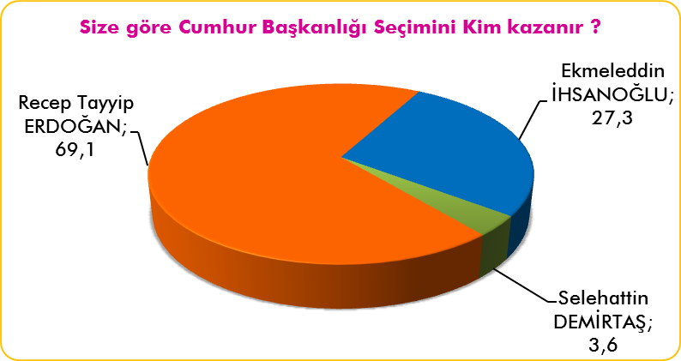

Tablo 3

10 AĞUSTOS 2014’TE YAPILACAK CUMHURBAŞKANLIĞI SEÇİMİNDE OYUNUZU HANGİ ADAYA VERECEKSİNİZ?
 | Yüzde
Recep Tayyip ERDOĞAN | 54,9
Ekmeleddin İHSANOĞLU | 38,2
Selehattin DEMİRTAŞ | 6,9
Total | 100,0

Grafik 3

